Cuckoo Search Optimization for Short Term Wind Energy Forecasting
Carlos Eduardo M. Barbosa
Centro de Informática (CIn) – Universidade Federal de Pernambuco (UFPE)
Recife - PE – Brasil
cemb@cin.ufpe.br

Abstract. Wind farms are responsible for a considerable portion of the world's renewable energy. As the energy produced by them is highly dependent on wind speed, they do not present a constant output value. So that there a not disruptive electricity supply a good scheduling and forecasting system is needed. In this article, some of the most used techniques in the literature are used to predict the output values of a wind park in Texas and another in Montana, both in the USA. The results were compared and showed that the Self Adaptive Cuckoo Search algorithm (SACS) presented higher quality (lower value of MAPE error), plus a faster convergence than the others.
Resumo. Parques eólicos são responsáveis por uma considerável porção da energia renovável mundial. Como a energia produzida por eles é altamente dependente da velocidade do vento, eles não apresentam um valor constante de saída. Assim, para que haja um fornecimento não disruptivo de eletricidade é necessário um bom sistema de agendamento e previsão. Nesse artigo algumas das técnicas mais empregadas na literatura são utilizadas para previsão dos valores de saída de um parque eólico no Texas e outro em Montana, ambos nos EUA. Os resultados foram comparados e mostraram que o algoritmo Self Adaptive Cuckoo Search (SACS) apresentou maior qualidade (menor valor de erro MAPE), além de uma convergência mais rápida que os demais.

1. Introdução
A energia sempre foi uma importante parte da civilização moderna, suprindo as necessidades das mais diversas unidades, sejam elas institucionais, residenciais ou industriais. De acordo com pesquisas da International Energy Agency (IEA), em 2009, os combustíveis fósseis foram responsáveis por 81% da demanda de energia mundial, representando a mais alta contribuição dentre todas as fontes de energia e um aumento de 85% em relação à década anterior.
O problema da energia produzida através dos combustíveis fósseis é a sua contribuição para a produção de gases de efeito estufa, aquecimento global e fontes de poluição natural. Além disso, a instabilidade atual nas relações políticas entre países produtores de petróleo aumentou a necessidade de fontes de energias sustentáveis e renováveis, sendo a energia eólica a principal delas.
A energia eólica vem sendo usada durante séculos, seja para a condução de navios, moinhos de vento ou bombas d’água. Com os avanços nas tecnologias das turbinas eólicas, que são distribuídas em grande número em parques eólicos, tornou-se possível colher esta energia em grande escala. A principal motivação para obtenção dessa forma de energia é a disponibilidade de grande potencial de extração, o baixo custo de manutenção e impostos governamentais e por ser uma fonte livre de energia, limpa e sem poluição ambiental.
Como a quantidade de energia produzida em um parque eólico é altamente dependente da velocidade do vento, não apresenta um valor constante. Assim, para que sejam possíveis a tomada de decisão, a manutenção e planejamento de recursos e a programação e integração com sistemas de energia, torna-se necessário prever os valores de saída através de técnicas de previsão.
Para esta previsão, muitas técnicas têm sido utilizadas na literatura. Dentre os estudos que têm sido realizados, dois grupos principais de abordagens se destacam: a análise de dados históricos da energia eólica, que provê boas saídas para escalas altas de previsão (intervalos mensais ou maiores), e o modelo de previsão numérica de tempo (modelo NWP), que provê melhores saídas para previsões de intervalos curtos e muito curtos, com base no estudo da atmosfera em determinado período de tempo. A abordagem híbrida, que foi utilizada neste artigo, permite treinar o modelo NWP com o histórico dos dados da energia gerada pelo vento.
Para aumentar a precisão dos modelos de previsão, estão sendo utilizados algoritmos computacionais evolucionários, como os algoritmos genéticos (GA), a otimização por enxame de partículas (PSO) e a otimização por colônia de formigas (ACO). Isso porque os estudos com métodos computacionais evolucionários para otimizar o modelo de previsão têm apresentado melhores resultados quando comparados a outras técnicas na literatura.
Damousis e Dokopoulos (2001) utilizaram algoritmos genéticos para otimizar os parâmetros de uma lógica fuzzy, com o objetivo de prever a energia de saída de parques eólicos, e obtiveram um erro MAPE de 9,5%.
Jursa e Rohrig (2008) combinaram redes neurais artificiais (RNA) com uma técnica dos vizinhos mais próximos (NN) para otimizar um modelo de previsão em parques eólicos da Alemanha, obtendo um erro RMSE de 10,75%.
Pousinho e Mendes (2011) utilizaram o algoritmo do PSO para otimizar os parâmetros de um modelo adaptativo neuro-fuzzy, na previsão de curto prazo da velocidade do vento em Portugal, obtendo uma ótima qualidade nos resultados, com um erro MAPE de apenas 5,41%.
Rahmani et al. (2013) combinaram o PSO com o ACO por meio de uma técnica híbrida denominada HAP, treinando um modelo NWP que combinava funções curva S e parábola, através de uma estratégia de extrapolação determinística [Kothari e Nagrath 2003], com dados históricos de velocidade do vento, temperatura e energia eólica do parque eólico de Binaloud, no Irã. Esta técnica híbrida obteve um erro MAPE de apenas 3,513%, além de uma convergência mais rápida quando comparada com os algoritmos PSO e ACO isolados. Esta mesma técnica já havia sido proposta anteriormente por Kiran et al. (2012), para previsão de médio e longo prazo da demanda de energia na Turquia.
Estudos recentes têm mostrado que o Cuckoo Search é potencialmente muito mais eficiente do que algoritmos genéticos (GA) e otimização por enxame de partículas (PSO), não só em problemas de otimização contínua, como também em problemas de previsão de séries temporais.
Abdollah e Farzaneh (2013) combinaram o Cuckoo Search com modelos auto-regressivos integrados de médias móveis (ARIMA) e de regressão de vetores de suporte (SVR), a fim de alcançar um modelo de previsão mais confiável. Neste método híbrido, o papel do Cuckoo Search, como um algoritmo de otimização, foi o de encontrar os parâmetros ideais para o modelo SVR realizar previsões mais precisas. Este método foi aplicado aos dados de carga da Fars, empresa de energia elétrica do Irã.
Kueh e Kuok (2014) utilizaram o Cuckoo Search Optimisation (CSO) para treinar uma rede neural feedforward e recorrente para a previsão de precipitações a longo prazo, comparando-o com os métodos Scaled Conjugate Gradient (SCG) e Levenberg-Marquardt (LM). Tais métodos foram avaliados através dos dados históricos de precipitação, e os resultados mostraram que o CSO foi capaz de prever a precipitação com nível de confiança entre 90% e 100%, apresentando ainda menor erro médio absoluto (MAE) e erro médio quadrático (MSE), superando o SCG e o LM.
Wang et al. (2015) combinaram o Cuckoo Search com OP-ELM (Optimally Pruned Extreme Learning Machine), em um método híbrido chamado CS-OP-ELM, para previsão de radiação solar em seis bases de dados coletadas nos Estados Unidos. Os resultados do CS-OP-ELM foram comparados com redes neurais usando BP (Back Propagation), modelos ARMA (Auto Regression Moving Average) e o OP-ELM individualmente. Os resultados mostraram que o método híbrido otimizado pelo Cuckoo Search obteve melhor desempenho de previsão.
Este artigo pretende analisar o desempenho do algoritmo Self Adaptive Cuckoo Search [Li e Yin 2014] na previsão da energia eólica de dois parques eólicos: um localizado no Texas e outro em Montana, utilizando dados históricos para treinamento de um modelo NWP que utiliza uma função curva S, cuja variável independente é a velocidade do vento. Para isso, os resultados serão comparados com o de outros algoritmos computacionais evolucionários bastante conhecidos na literatura. O restante deste artigo é organizado da seguinte forma: a Seção 2 descreve o algoritmo padrão do Cuckoo Search (CS) e sua versão autoadaptativa (SACS); a Seção 3 apresenta a estratégia de estimação de energia de saída do vento; na Seção 4 os dados de energia de saída do vento pertencentes aos parques eólicos do Texas e de Montana são usados para treinar e testar o modelo NWP proposto e os resultados obtidos são mostrados; e, finalmente, a Seção 5 apresenta as conclusões deste artigo.

2. Self Adaptive Cuckoo Search
O Cuckoo Search é um algoritmo evolucionário meta-heurístico desenvolvido por Yang e Deb (2009), baseando-se no comportamento parasita da reprodução de algumas espécies do pássaro cuco. No processo, essas espécies depositam seus ovos nos ninhos de outros pássaros. Alguns desses ovos, que são muito semelhantes aos ovos do pássaro hospedeiro, têm a oportunidade de crescer e se tornar cucos adultos. Outros são descobertos e jogados fora pelo pássaro hospedeiro, que nesse caso pode ainda abandonar o ninho e construir outro ninho em um novo local.
As três regras básicas desse algoritmo são: cada cuco deposita um ovo de cada vez em um ninho escolhido aleatoriamente; os melhores ninhos são mantidos para a próxima geração; o número de ninhos disponíveis é fixo e o ovo depositado pelo cuco é descoberto pelo pássaro hospedeiro com um certo valor de probabilidade [Rajabioun 2011].
No algoritmo, inicialmente cada solução é gerada aleatoriamente, e vão sendo atualizadas a cada iteração com vôos de Lévy (Equação 1), uma espécie de movimento aleatório observado em muitos insetos e animais, no qual o tamanho do deslocamento é distribuído de acordo com uma distribuição de probabilidade de cauda longa, permitindo passos maiores no começo da execução e menores no final da execução. Isso faz com que seja priorizada a exploração no começo e o refinamento ou explotação nas iterações finais do algoritmo.
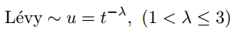
Equação 1. Lévy flight
Após produzir uma nova solução (Equação 2), ela será avaliada e comparada com a anterior. Se o valor do fitness for menor do que o fitness da solução anterior, ela é então aceita como nova solução.
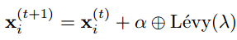
Equação 2. Atualização da posição no algoritmo Cuckoo Search
Onde:
X_{i}^{(t)}: solução anterior
X_{i}^{(t+1)}: nova solução produzida
α: tamanho do passo, relacionado com as escalas do problema de interesse. Em geral é igual a um.
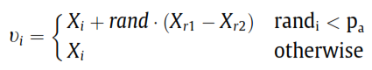 Além disso, a cada iteração, uma solução pode ser descartada e substituída por uma nova solução, de acordo com a probabilidade de abandonar o ninho (p_{a}) definida como parâmetro do algoritmo, e se a nova solução produzida aleatoriamente a partir de duas outras for melhor. Este comportamento está definido na Equação 3:

Equação 3. Atualização das soluções descartadas no algoritmo Cuckoo Search
Onde:
p_{a}: probabilidade do ninho ser abandonado
rand: número aleatório gerado entre 0 e 1
X_{i}: solução atual cuja substituição está sendo avaliada
X_{r1} e X_{r2}: soluções aleatoriamente selecionadas
Esta técnica tem sido muito aplicada em problemas de otimização global, por sua simplicidade e eficácia, além de sua rápida convergência e por evitar os mínimos locais, visto que uma fração das novas soluções sempre é produzida aleatoriamente. Seu pseudocódigo pode ser visualizado na Figura 1.

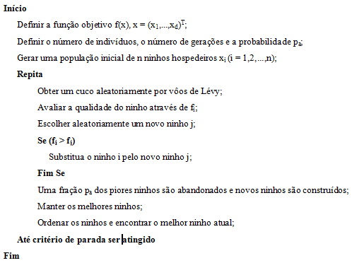

Figura 1. Pseudocódigo do algoritmo Cuckoo Search

O algoritmo Self Adaptive Cuckoo Search é uma modificação do algoritmo padrão do Cuckoo Search e está definido em [Li e Yin 2014]. Ele inclui a adição de duas regras de mutação e um parâmetro autoadaptativo (probabilidade do ninho ser abandonado), inspirando-se na evolução diferencial, um dos mais poderosos métodos de busca estocástica utilizados em problemas de otimização contínua. Lin e Yin (2014) mostram, a partir de testes em 16 funções escolhidas da literatura, que com estas alterações o algoritmo apresenta resultados ainda melhores e converge mais rapidamente. Isso acontece porque as alterações permitem que o algoritmo proposto por eles equilibre a exploração e a explotação do algoritmo na busca pela melhor solução.

3. Previsão da energia eólica
A base de dados históricos utilizada para treinamento do modelo de previsão numérica encontra-se disponível no portal do Laboratório Nacional de Energias Renováveis dos Estados Unidos (NREL). As bases de dados do Texas e Montana apresentam valores de velocidade do vento e energia eólica produzida a cada dez minutos, entre os anos de 2004 a 2006.
Um pré-processamento dos dados foi necessário, de forma a ignorar os valores de saída próximos a zero, visto que eles causariam problemas no cálculo do erro MAPE. Além disso, foi considerado um intervalo de previsão de hora em hora, calculando estes valores a partir da média dos valores a cada dez minutos.
Dois conjuntos de dados distintos foram utilizados nos experimentos: o conjunto C1, que contém as primeiras 8760 (365 dias, sendo 24 registros por dia) amostras válidas (após o pré-processamento) da base de dados do Texas; e o conjunto C2, que contém as primeiras 8760 amostras válidas da base de dados de Montana. Nestes conjuntos, os primeiros 7344 registros (equivalente aos 10 primeiros meses) foram usados para treinamento do modelo e os últimos 1416 (2 últimos meses) para teste da performance e acurácia do modelo.
O modelo matemático para uma variável (velocidade do vento) a ser treinado com estes dados baseia-se em uma técnica de extrapolação determinística, mais especificamente a função curva S definida na Equação 4:
Equação 4. Modelo matemático de previsão
Onde:
: número da amostra
: variável de entrada (velocidade do vento)
: parâmetros a serem otimizados
O algoritmo evolucionário é utilizado para encontrar os valores das constantes do modelo NWP para a velocidade do vento, de forma a minimizar o erro entre o valor observado e o valor estimado. Como são quatro valores de constantes a serem determinadas, cria-se um problema com espaço de busca 4-dimensional para o algoritmo.
A avaliação das soluções encontradas após cada iteração do algoritmo de treinamento é realizada usando a seguinte função objetivo (Equação 5):
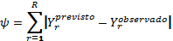
Equação 5. Função objetivo
Onde:
: valor de energia eólica estimado
: valor de energia eólica observado
: número máximo de amostras usadas no processo de previsão
Para avaliar a acurácia do modelo, foram aplicadas quatro das medidas de desempenho mais utilizadas na área de previsão de séries temporais, a fim de proporcionar uma análise mais conclusiva a respeito do desempenho dos experimentos. São elas: MAPE (Mean Absolute Percentual Error), POCID (Prediction Of Change In Direction), U de Theil e ARV (Average Relative Variance).
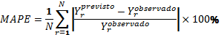
Equação 6. Erro percentual médio absoluto
Onde:
N: número máximo de amostras usadas no teste de performance

POCID (Equação 7) representa o percentual de acerto sobre a tendência da série, ou seja, o percentual de vezes em que a direção do valor previsto pelo modelo estava correta, acertando se a variação seria positiva ou negativa.
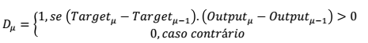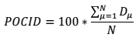

Equação 7. POCID
U de Theil (Equação 8), também conhecida como NMSE, representa o erro médio quadrático do modelo normalizado pelo erro de previsão de um modelo Random Walk, que considera que o melhor valor para prever cada ponto é o seu valor anterior;
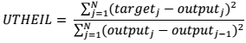
Equação 8. U de Theil
Idealmente o valor de UTHEIL deve tender a zero. Valores iguais, maiores ou menores que um indicam que o modelo é equivalente, inferior ou superior a um modelo random walk, respectivamente.
U de Theil (Equação 8), também conhecida como NMSE, representa o erro médio quadrático do modelo normalizado pelo erro de previsão de um modelo Random Walk, que considera que o melhor valor para prever cada ponto é o seu valor anterior;
ARV (Equação 9) representa o ganho de desempenho de previsão relativo a uma previsão da média da série.
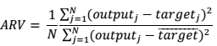
Equação 9. Variância relativa média
Idealmente o valor de ARV deve tender a zero. Valores iguais, maiores ou menores que um indicam que o modelo é equivalente, inferior ou superior a um modelo que sempre retorna a média da série como valor previsto.

4. Resultados dos Experimentos
Os experimentos deste artigo comparam os resultados dos seguintes algoritmos: SACS, CS, HAP, ACO e PSO. Todas as simulações foram realizadas no Visual Studio 2012, na linguagem de programação C#, CORE 2 Quad, 2.66 GHz com 4.00 GB RAM.
Os valores dos parâmetros dos experimentos realizados podem ser vistos na Tabela 1 e foram determinados através de experimentos e da análise da literatura.
Tabela 1. Configuração dos Parâmetros
Técnica | Parâmetro | Valor
SACS | Número de ninhos do Self Adaptive Cuckoo Search | 30
CS | Número de ninhos do Cuckoo Search | 30
 | Probabilidade de abandonar ninho (p_{a}) | 0.25
PSO | Número de partículas do PSO | 30
 | Valor mínimo do coeficiente de inércia (w_{min}) | 0.2
 | Valor máximo do coeficiente de inércia (w_{max}) | 1.2
 | Valor do coeficiente cognitivo (c1) | 2
 | Valor do coeficiente social (c2) | 2
ACO | Número de formigas do ACO | 30
 | Número de soluções do arquivo de soluções do ACO | 10
 | Número máximo de iterações | 10000
 | Número de amostras para treinar o modelo (R) | 7344
 | Número de amostras para o teste de performance (N) | 1416
 | Limite inferior das variáveis do espaço de soluções | -25
 | Limite superior das variáveis do espaço de soluções | 25

Foram realizadas 10 execuções independentes e o melhor resultado delas para o conjunto de dados C1 (Tabela 2) e para o conjunto de dados C2 (Tabela 3) foi o seguinte:
Tabela 2. Resultados dos experimentos do conjunto de dados C1
Técnica | Valor Objetivo | MAPE (%) | POCID | UTHEIL | ARV
SACS | 5895,32 | 8,09
CS | 5959,54 | 8,10
HAP | 7236,23 | 12,63
ACO | 11451,37 | 27,84
PSO | 5961,28 | 8,36
Tabela 3. Resultados dos experimentos do conjunto de dados C2
Técnica | Valor Objetivo | MAPE (%) | POCID | UTHEIL | ARV
SACS | 5551,86 | 9,04
CS | 5555,97 | 9,10
HAP | 6057,15 | 10,83
ACO | 6621,15 | 11,38
PSO | 6141,84 | 11,74
Percebe-se que nos dois conjuntos de dados o algoritmo Self Adaptive Cuckoo Search de fato apresentou o melhor resultado (menor valor do erro MAPE do conjunto de teste).
A seguir são apresentados os gráficos da energia eólica prevista x real, para as 1416 amostras de teste dos conjuntos C1 (Figura 2) e C2 (Figura 3) e para um subconjunto reduzido de apenas 240 amostras dos conjuntos C1 (Figura 4) e C2 (Figura 5).
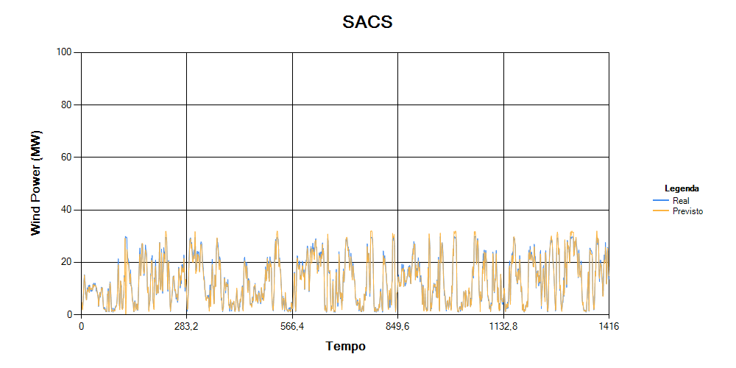
Figura 2. Energia eólica prevista x real do conjunto C1
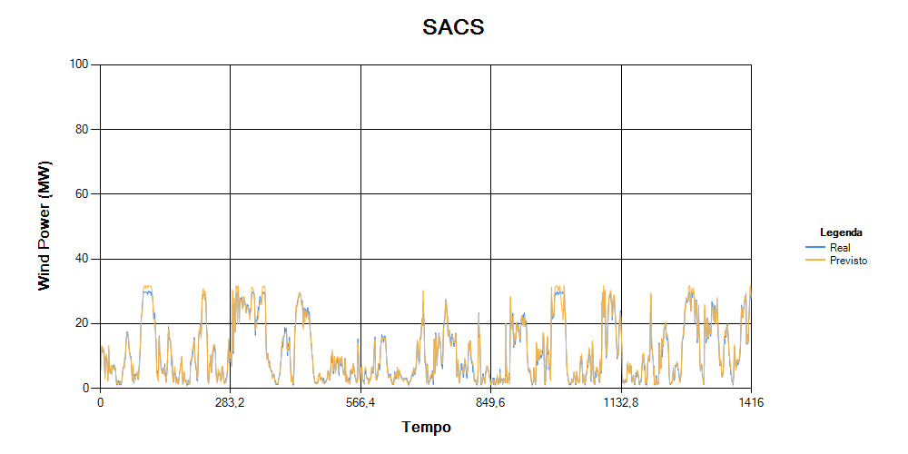
Figura 3. Energia eólica prevista x real do conjunto C2
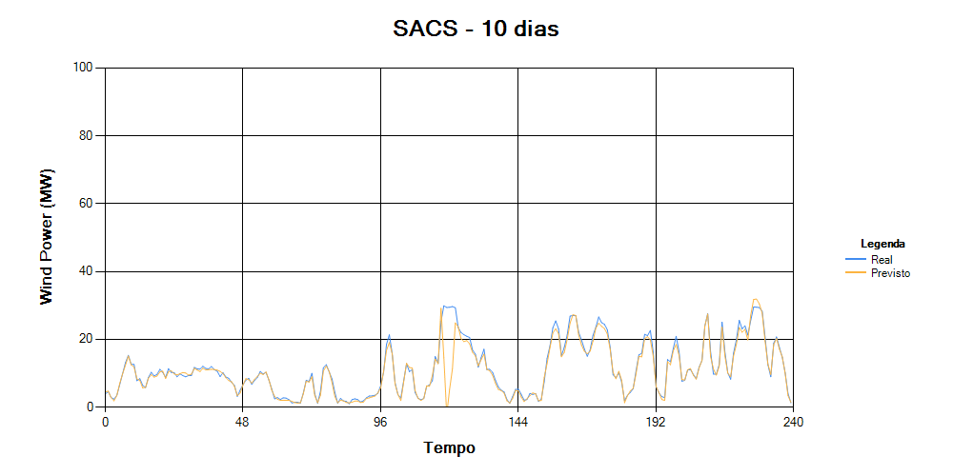
Figura 4. Energia eólica prevista x real dos 10 primeiros dias do conjunto C1
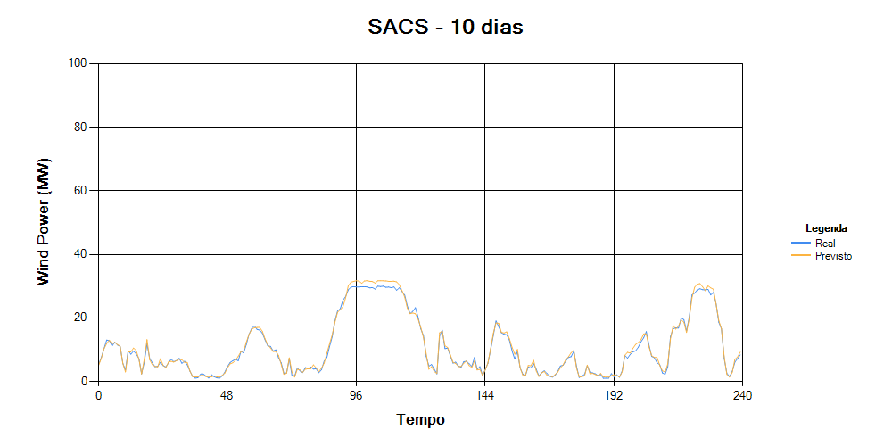
Figura 5. Energia eólica prevista x real dos 10 primeiros dias do conjunto C2
Os gráficos a seguir ilustram a convergência das técnicas utilizadas nos conjuntos C1 (Figura 6) e C2 (Figura 7), durante 10000 iterações, mostrando que todas elas atingem seus valores finais estáveis, mas que o Self Adaptive Cuckoo Search convergiu mais rapidamente que as demais, sendo seguido pelo algoritmo padrão do Cuckoo Search.
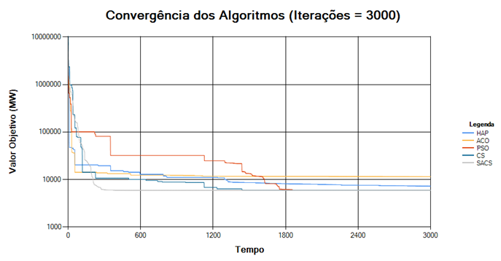
Figura 6. Convergência dos algoritmos no treinamento do conjunto C1
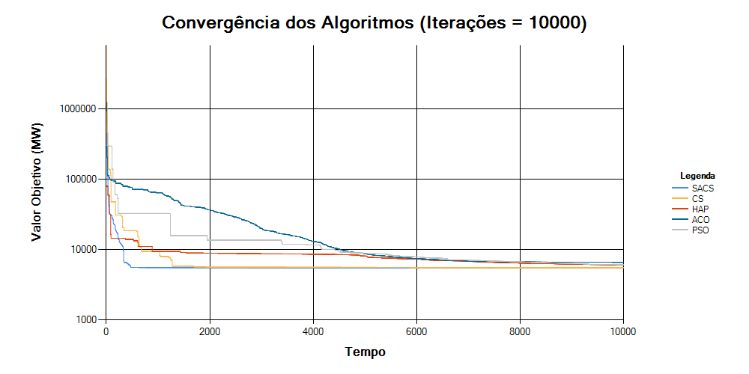
Figura 7. Convergência dos algoritmos no treinamento do conjunto C2
Como os algoritmos utilizados são técnicas de busca aleatória, a consistência de seus resultados para cada execução tem um papel muito importante na determinação de sua aplicabilidade em aplicações do mundo real. Sendo assim, para avaliar o desempenho da qualidade das técnicas foram calculados o desvio padrão (Equação 10), baseado na variância do valor objetivo médio das 10 execuções, e o coeficiente de variação (Equação 11), que determina o desvio padrão como uma porcentagem do valor médio de todas as 10 execuções.
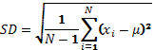
Equação 10. Desvio padrão
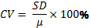
Equação 11. Coeficiente de variação

As tabelas abaixo, nas quais U representa a média, SD o desvio padrão e CV o coeficiente de variação (em %) das 10 execuções independentes, mostram os resultados da análise de consistência dos algoritmos para os conjuntos C1 (Tabela 4) e C2 (Tabela 5):
Tabela 4. Análise de consistência dos resultados para o conjunto C1
Técnica | Valor Objetivo |  |  | MAPE (%) |  |  | POCID |  |  | UTHEIL |  |  | ARV
 | U | SD | CV | U | SD | CV | U | SD | CV | U | SD | CV | U | SD | CV
SACS
CS
HAP
ACO
PSO
Tabela 5. Análise de consistência dos resultados para o conjunto C2
Técnica | Valor Objetivo |  |  | MAPE (%) |  |  | POCID |  |  | UTHEIL |  |  | ARV
 | U | SD | CV | U | SD | CV | U | SD | CV | U | SD | CV | U | SD | CV
SACS
CS
HAP
ACO
PSO
Além disso, para medir a diferença entre os resultados, foi calculada a diferença percentual entre as técnicas (Equação 12). Os resultados comparativos para o conjunto C1 são mostrados na Tabela 6 e para o conjunto C2 na Tabela 7.
Equação 12. Diferença percentual
Tabela 6 Resultados comparativos baseados nos erros MAPE do conjunto C1
Técnica | Escala (dias) | Horizonte de previsão | MAPE (%) | Diferença percentual (%)
SACS | 365 | De hora em hora | 8,09 | 0
CS | 365 | De hora em hora | 8,10 | 0,09
HAP | 365 | De hora em hora | 12,63 | 56,15
ACO | 365 | De hora em hora | 27,84 | 244,18
PSO | 365 | De hora em hora | 8,36 | 3,33
Tabela 7 Resultados comparativos baseados nos erros MAPE do conjunto C2
Técnica | Escala (dias) | Horizonte de previsão | MAPE (%) | Diferença percentual (%)
SACS | 365 | De hora em hora | 9,04 | 0
CS | 365 | De hora em hora | 9,10 | 0,66
HAP | 365 | De hora em hora | 10,83 | 19,77
ACO | 365 | De hora em hora | 11,38 | 25,94
PSO | 365 | De hora em hora | 11,74 | 29,88

5. Conclusões
Este artigo abordou o uso do algoritmo do Self Adaptive Cuckoo Search para previsão da energia eólica de saída de dois parques eólicos: um localizado no Texas e outro localizado em Montana, ambos nos EUA. O comportamento da energia eólica foi modelado matematicamente através de um modelo NWP, a partir de uma estratégia de extrapolação determinística com uma função curva S, com um espaço de soluções 4-dimensional definido para exploração e explotação dos indivíduos da meta-heurística utilizada.
Os resultados da técnica Self Adaptive Cuckoo Search foram comparados com outras técnicas da categoria de inteligência de enxames, e mostraram que, como era esperado após os estudos realizados na literatura, ela apresentou maior qualidade de resultado e mais rápida convergência quando comparada às demais.
Em geral, os experimentos realizados não obtiveram resultados satisfatórios. Todos eles apresentaram a medida de desempenho U de Theil acima de um, indicando que os modelos experimentados possuem desempenho inferior ao de um modelo random walk. Já para a medida POCID, todos os experimentos obtiveram valores em torno de 50%, constatando-se que os modelos utilizados são equivalentes a um experimento do tipo cara ou coroa.

Referências
Abdollah, K.-F, Farzaneh, K.-F. (2013): A new hybrid correction method for short-term load forecasting based on ARIMA, SVR and CSA. J. Exp. Theor. Artif. Intell.
Damousis, I., Dokopoulos, P. (2001). A fuzzy expert system for the forecasting of wind speed and power generation in wind farms. In: PICA 2001. Innovative Computing for Power - Electric Energy Meets the Market. 22nd IEEE Power Engineering Society International Conference on Power Industry Computer Applications, pp. 63–69.
Jursa, R., Rohrig, K. (2008). Short-term wind power forecasting using evolutionary algorithms for the automated specification of artificial intelligence models. International Journal of Forecasting 24 (4), 694–709.
Li, X., Yin, M. (2014). Modified cuckoo search algorithm with self adaptive parameter method, Inform. Sci.
Kıran, M.S., Özceylan, E., Gündüz, M., Paksoy, T. (2012). A novel hybrid approach ̄ based on particle swarm optimization and ant colony algorithm to forecast energy demand of Turkey. Energy Conversion and Management 53 (1), 75–83.
Kothari, D.P., Nagrath, I.J. (2003). Modern Power Systems Analysis. Tata McGraw Hill Education Private Limited, ed. 3, pp. 575-590.
Kueh, M. E., Kuok, K. K. (2014). Forecasting long term precipitation using cuckoo search optimisation neural network models. Environmental Engineering and Management Journal.
Pousinho, H.M.I., Mendes, V.M.F., Catalão, J.P.S. (2011). A hybrid PSOANFIS approach for short-term wind power prediction in Portugal. Energy Conversion and Management 52 (1), 397–402.
Rahmani, R., Yusof, R., Seyedmahmoudian, M., Mekhilef, S. (2013). Hybrid Technique of Ant Colony and Particle Swarm Optimization for Short Term Wind Energy Forecasting,” Journal of Wind Engineering and Industrial Aerodynamics 123, 163-170.
Rajabioun, R. (2011). Cuckoo Optimization Algorithm. Applied Soft Computing journal, vol. 11, pp. 5508 - 5518.
Wang, J., Jiang, H., Wu, Y., Dong, Y. (2015). Forecasting solar radiation using an optimized hybrid model by Cuckoo Search algorithm, Energy.
Yang, X.-S, Deb, S. (2009). Cuckoo Search via Lévy Flights. Proc. of World Congress on Nature & Biologically Inspired Computing (NaBIC 2009), India. IEEE Publications, USA, pp. 210-214.

